CHAMP 单序列姿态控制适配实验报告
实验编号：champ_deepgen_formal_v1（正式版 v1，前置 champ_deepgen_formal_smoke 冒烟验证）
实验类型：单样本过拟合（single-sequence overfit）· 姿态控制适配器（PoseConditionAdapter）
运行环境：3.12.14 · PyTorch 2.8.0+cu128 · CUDA 12.8 · NVIDIA RTX 6000D
实验目录：experiments/champ_deepgen_formal_v1 | 完成训练步数：120 | 总耗时：47.8 秒

一、实验内容

1.1 实验目标与背景
本项目面向「人物图像姿态编辑」：在保持人物身份、服装与背景不变的前提下，依据给定的目标姿态控制条件，驱动基座扩散模型 DeepGen-1.0 生成目标姿态图像。控制信号由 8 通道条件图承载，经轻量姿态控制适配器（PoseConditionAdapter，零卷积 zero-conv 初始化）以残差方式注入基座 DiT 的各解码块，基座本身冻结、只训练适配器。
本实验使用 CHAMP 数据集中的同一段单人序列（inputs/champ_sample），构造「源参考帧 + 目标姿态控制图 + 目标真值帧」的单样本过拟合任务，用以回答三个问题：
- 可控性：适配器能否在 DeepGen 基座上，学会读取 CHAMP 风格的多通道控制条件并改变人物姿态；
- 保真性：在改变手臂姿态的同时，身份、面部、长发、白色服装与灰色窗帘背景能否被保持；
- 稳定性：零卷积门控、损失、梯度与注入残差是否按健康的 ControlNet 式轨迹演化，输出是否稳定无崩坏。

1.2 实验数据与 8 通道控制条件
源帧为一位白衣长发女性自然站立（双臂下垂），目标真值帧为其双手在胸前比心；目标控制条件由 CHAMP 渲染产物拼装为 8 通道（分辨率 512×512，取值归一化到 [0,1]），通道构成如下表。
通道 | 名称 | 来源 / 含义
0–2 | normal_r/g/b | CHAMP 渲染的相机空间表面法线（RGB）
3 | depth | 目标姿态人体深度（近亮远暗，单通道）
4–6 | pose_r/g/b | DWPose/OpenPose 2D 骨架彩色编码（3 通道）
7 | semantic | 人体语义分割剪影（二值 mask，单通道）

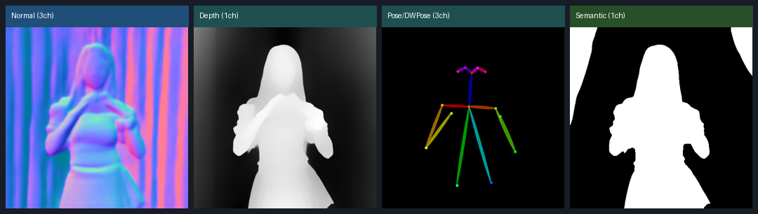
图 1 目标姿态的 4 类控制条件（拼成 8 通道输入适配器）：法线 / 深度 / 骨架 / 语义剪影

1.3 方法与实验流程
- 条件编码：参考源图经语义特征通路（connector + LLM、llm2dit）得到条件嵌入，源图 latent 作为参考隐藏状态；
- 适配器注入：8 通道控制图经适配器 CNN 下采样至 /16，零卷积门控后 pad 对齐 DiT token 数，作为 6 个解码块的残差注入；
- 训练目标：训练目标为 flow-matching 速度场（velocity = noise − target_latent）回归，单步 MSE 损失；时间步 t 随机采样，加噪 latent=(1−σ)·x0+σ·noise；基座 BF16、适配器 FP32，梯度裁剪 1.0；
- 推理采样：Step0 为零初始化基线（不训练直接推理），随后训练 1–120 步；推理固定 30 步去噪、无分类器引导强度 guidance_scale=4.5、控制强度 control_scale=1.0；
- 两阶段：先跑 champ_deepgen_formal_smoke（1 步）验证全链路张量形状与数值有效，再跑本正式实验 120 步、每 30 步存一次权重并出图。

1.4 超参数配置
参数 | 取值 | 参数 | 取值
分辨率 resolution | 512 | 训练步数 max_steps | 120
学习率 lr | 5e-05 | 存档间隔 save_every | 30
推理步数 inference_steps | 30 | 引导强度 guidance | 4.5
控制强度 control_scale | 1.0 | 随机种子 seed | 42
基座模型 | DeepGen-1.0-diffusers（冻结） | 可训练参数 | 仅 PoseConditionAdapter

文本提示词（prompt）：Change only the woman's pose so that both hands form a heart gesture in front of her chest. Preserve the exact same identity, face, long dark hair, white clothing, body proportions, lighting, and grey curtain background.
负向提示词（negative）：blurry, low quality, low resolution, distorted, deformed, broken content, missing parts, damaged details, artifacts, glitch, noise, extra fingers, missing fingers, mutated hands, bad composition, wrong proportion, unfinished

二、实验结果

2.1 总体效果：源图 → 最终输出 → 真值
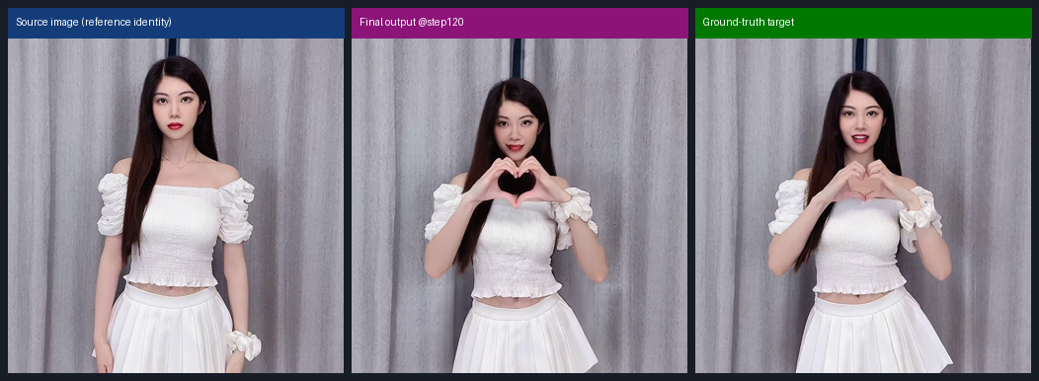
图 2 总体对比：左为源参考帧（双臂下垂），中为训练 120 步后的最终输出（双手胸前比心），右为目标真值帧
最终输出成功将下垂的双臂改写为胸前比心姿态，目标动作到位；同时人物五官、长直发、白色露肩上衣与百褶裙、灰色窗帘背景均与源图保持一致，未出现身份漂移或背景重建错误。

2.2 训练过程的逐步演进
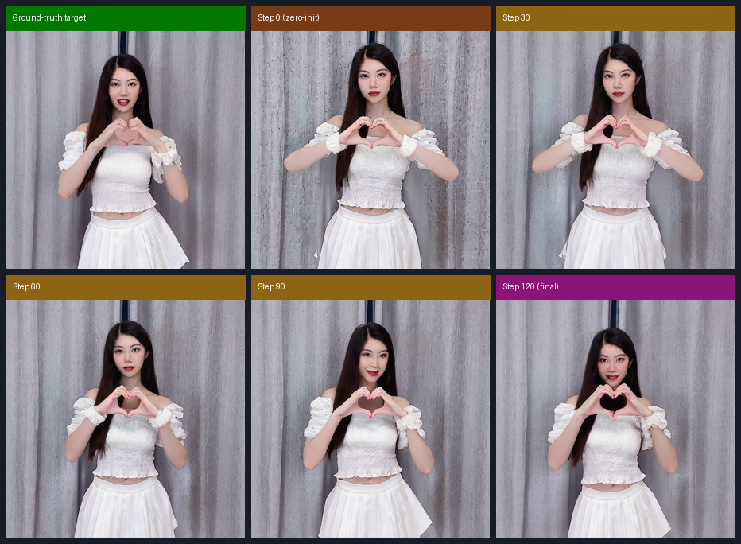
图 3 随训练步数的输出演进：真值、Step0（零初始化未训练）、Step30 / 60 / 90 / 120
Step0 时零卷积门尚未打开，输出主要反映基座自身的图像编辑能力，已能粗略比心但手位偏低、心形不标准、窗帘纹理有重复伪影；Step30→120 过程中双手位置逐步上移、心形逐渐收拢对称，到 Step120 最接近真值姿态，背景伪影同步减弱，呈现清晰的「随训练单调逼近目标」轨迹。
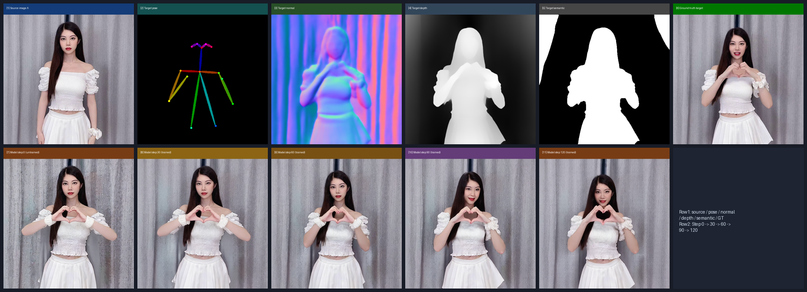
图 4 完整 11 列对比网格（2 行）：第一行依次为源图、目标姿态、法线、深度、语义、真值；第二行为 Step0（未训练）→Step30→60→90→120 的输出

2.3 损失收敛情况
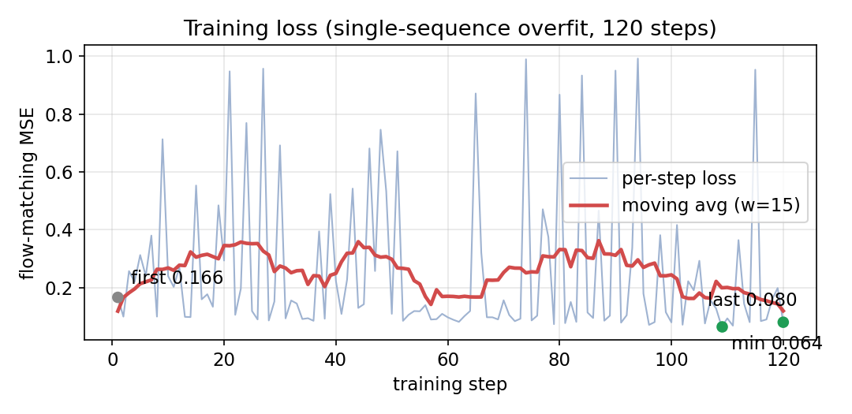
图 5 训练损失曲线（灰：单步 MSE；红：窗口=15 的滑动平均）
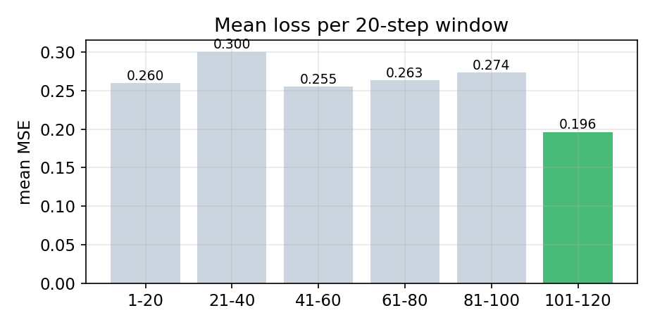
图 6 每 20 步窗口的平均损失，末段（101–120 步）为全程最低
指标 | 数值 | 指标 | 数值
首步 loss first | 0.1659 | 末步 loss last | 0.0798
全程最小 min | 0.0643 @ step109 | 全程最大 max | 0.9923
全程均值 mean | 0.2580 | 1–20 步均值 | 0.2597
41–60 步均值 | 0.2549 | 101–120 步均值 | 0.1964

单步 loss 抖动较大（0.06～0.99），这是 flow-matching 每步随机采样时间步 t 所致的固有方差；滑动平均与 20 步窗口均值显示：损失中枢在训练后期下移，末段均值 0.196 为各窗口最低，最小单步损失降到 0.064，整体呈收敛趋势。

2.4 适配器残差门控与梯度稳定性
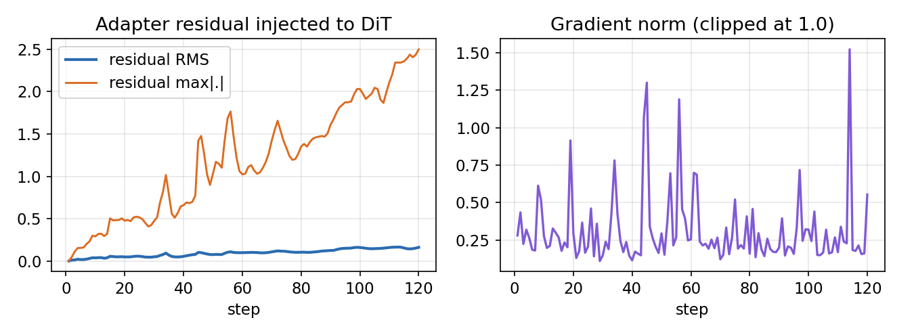
图 7 左：适配器注入 DiT 的残差 RMS / 最大绝对值；右：梯度范数（裁剪上限 1.0）
step | 残差 RMS | 残差 max|.| | 图像均值 | 图像标准差 | 数值有效 | 输出有效
0 | 0.0000 | 0.0000 | 158.59 | 47.01 | True | True
30 | 0.0530 | 0.5156 | 157.77 | 45.59 | True | True
60 | 0.0994 | 1.0312 | 154.18 | 45.42 | True | True
90 | 0.1248 | 1.6719 | 155.60 | 47.29 | True | True
120 | 0.1718 | 2.5000 | 157.30 | 45.15 | True | True

残差 RMS 从 0（零卷积初始不影响基座）平滑增长到 0.172，最大绝对值从 0 增至 2.5，说明控制注入强度被逐步、稳定地「打开」，符合 ControlNet 零卷积的预期行为；各检查点输出图像均值（约 154–159）与标准差（约 45–47）基本恒定，近白/近黑像素占比趋近于 0，全部 finite 且 valid，无 NaN、无塌缩为纯色或噪声。

2.5 实验产物
- 4 个适配器权重 adapter_step_030/060/090/120.pt，单个约 497 MiB（130,277,376 参数 ×4 字节）；
- 源图、真值、4 张控制条件图、Step0/30/60/90/120 输出图，以及完整对比网格 06_EXPERIMENT_COMPARISON_GRID.png；
- config.json / summary.json / diagnostics.json / loss_history.json / environment.json 全套可复现记录；120 步训练总耗时 47.8 秒（RTX 6000D）。

三、实验分析

3.1 结论：实验达成预期，验证了技术路线可行性
本实验在单序列过拟合设定下取得成功，证据相互印证：
- ① 姿态可控：视觉层面，输出从「粗略比心」逐步行进到「标准胸前比心」，与真值姿态高度一致（图 2、图 3、图 4）；
- ② 内容保持：人物身份、面部、发型、白色服装与窗帘背景全程稳定，没有因姿态改变而被重绘（图 2）；
- ③ 过程健康：零卷积残差门由 0 单调增强、梯度有界、输出统计量恒定且全部数值有效（图 7、诊断表），训练过程稳定；
- ④ 数值向好：损失中枢后期下移、末段窗口最低、最小损失 0.064（图 5、图 6），与视觉改善方向一致。
综合判断：PoseConditionAdapter 能够读取 CHAMP 风格的多通道控制条件，并在冻结的 DeepGen 基座上实现「只改姿态、不改身份」的编辑，适配器注入机制与训练/推理链路在工程上跑通且有效。

3.2 损失与视觉不完全同步的原因
单步 flow-matching 损失抖动较大且未在 120 步内严格趋零，但视觉姿态已明显收敛，二者并不矛盾：训练损失对每个 batch 随机抽取的扩散时间步 t 求速度场回归误差，不同 t 的难度差异大，天然带来高方差；而可视化只在固定 30 步采样链下评估，更接近真实生成质量。因此应以「滑动平均 / 窗口均值的趋势 + 固定推理出图」共同判断，本实验两条证据均指向改善。

3.3 现存问题与局限
- 通道语义：法线通道背景非纯净：图 1 的 normal 背景带有窗帘的法线纹理（红蓝竖条），而项目原生控制图仅渲染人体、背景为 0，存在分布差异；
- 通道语义：第 4–6 通道用 DWPose 2D 骨架顶替了项目原生的 SMPL 24 关节 3D 投影骨架，第 7 通道单人本应恒为 0（接触图），此处放入了二值语义剪影，两处通道语义与原生训练分布不完全一致；
- 细节精度：最终输出手指相触位置略低于真值、心形细节仍有差别，手部几何受限于骨架/语义精度；
- 外推限制：单样本过拟合只证明「能学会这一个样本」，不能证明跨身份、跨动作、跨场景的泛化能力；120 步、lr=5e-5 偏保守，损失尚未完全触底。

3.4 下一步建议
- 统一控制：正式训练改用「路线 A」：由 CHAMP 的 SMPL 参数 + 相机前向重渲染，统一生成项目原生 8 通道（骨架用 SMPL 24 关节投影、单人接触通道置 0、法线/深度用 mask 清背景），消除通道语义错位；
- 消融验证：在统一通道后做消融（替换骨架通道 / 清空第 7 通道 / 清理法线背景），对比过拟合下降速度，定位当前损失抖动来源；
- 规模扩展：扩大到多样本、多动作训练以检验泛化，并适当延长步数或微调学习率使损失充分收敛；
- 定量评估：补充定量指标（如关键点距离 PCK、与真值的 LPIPS/SSIM、身份余弦相似度），让「姿态准确 + 身份保持」可量化对比。

附：复现信息
项目 | 内容
数据目录 | /home/shangguanrz/project/pic-edit/inputs/champ_sample
基座模型 | /home/shangguanrz/project/pic-edit/models/DeepGen-1.0-diffusers
实验目录 | /home/shangguanrz/project/pic-edit/experiments/champ_deepgen_formal_v1
运行脚本 | run_champ_single_overfit.py（resolution=512, max_steps=120, lr=5e-5, seed=42）
软件环境 | Python 3.12.14 / PyTorch 2.8.0+cu128 / CUDA 12.8
硬件 | NVIDIA RTX 6000D

